

TALLER DE CS

Presentado a:
LEONARDO MOLINA

Presentado por:
Yader Ibraldo Quiroga Torres – 20222020034

Facultad de Ingeniería
Ingeniería de sistemas
Construcción de Software
Febrero de 2026

Metodología
Para el desarrollo de este taller opté por seguir un modelo en cascada, ya que esta metodología me permitió avanzar de manera secuencial y organizada asegurándome de completar cada etapa antes de pasar a la siguiente; comencé con una fase de análisis donde identifiqué y señale las variables necesarias, como EST_n, valor_total y sal_neto por ejemplo, y definí las reglas lógicas que dictaban cada ejercicio, luego pasé al diseño lógico estructurando los datos mediante esquemas SQL lo que me sirvió de mapa para la fase de implementación en Python y PSeInt, en esta etapa de codificación me enfoqué en que el flujo fuera robusto aplicando validaciones y manejo de excepciones para evitar fallos inesperados, finalmente dediqué un tiempo importante a la verificación y el mantenimiento, donde corregí fallos técnicos de indentación y sintaxis que detecté en mis pruebas iniciales logrando así que los resultados finales fueran exactos y reflejaran fielmente lo que se me pedía en el taller.

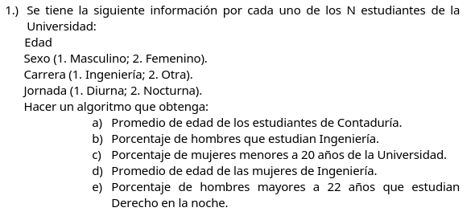
Análisis
Las variables involucradas para procesar la información de los N estudiantes son:
- Estudiantes de la Universidad = EST_n
- Edad del estudiante = edad_est
- Sexo (1. Masculino; 2. Femenino) = sexo_est
- Carrera (1. Ingeniería; 2. Contaduría; 3. Derecho; 4. Otra) = carrera_est
- Jornada (1. Diurna; 2. Nocturna) = jornada_est
Diseño
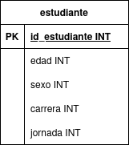
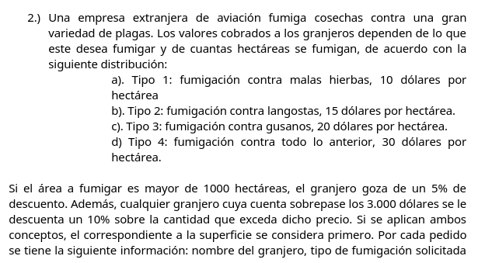
Análisis
Variables necesarias para calcular los costos y descuentos por pedido:
- Pedidos de fumigación = Pedido_F
- Nombre del granjero = nom_granjero
- Tipo de fumigación (1, 2, 3, 4) = tipo_fum
- Número de hectáreas = num_hect
- Valor a pagar = valor_total
Diseño
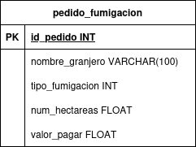
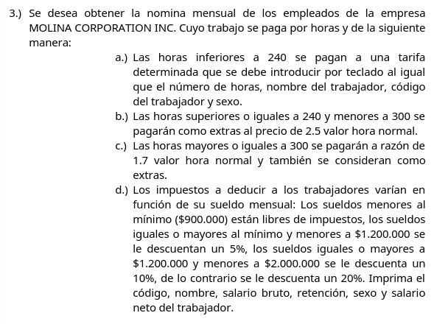
Análisis
Variables para determinar el salario basado en horas y retenciones de ley:
- Nómina de empleados = Nomina_Molina
- Código del trabajador = cod_trab
- Nombre del trabajador = nom_trab
- Sexo = sexo_trab
- Número de horas trabajadas = horas_trab
- Tarifa hora normal = tarifa_h
- Salario Bruto / Retención / Salario Neto = sal_bruto, retencion, sal_neto
Diseño
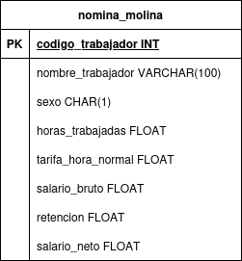
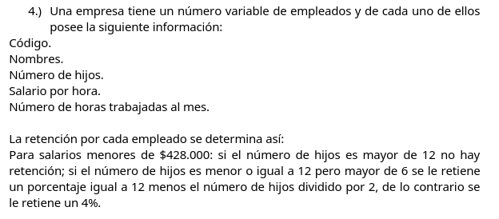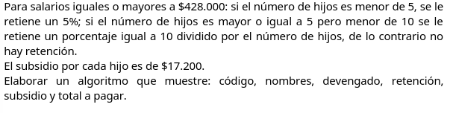Análisis
Variables para el cálculo de beneficios y deducciones según la carga familiar:
- Registro de empleados = Emp_Subsidio
- Código y Nombres = cod_emp, nom_emp
- Número de hijos = num_hijos
- Salario por hora / Horas trabajadas = pag_hora, hrs_mes
- Devengado / Retención / Subsidio / Total = devengado, ret, subs, total_p
Diseño
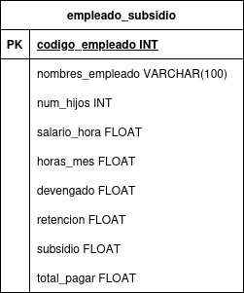
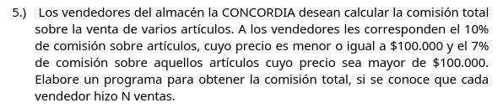
Análisis
Variables para el cálculo de comisiones sobre ventas individuales:
- Vendedores = Vendedor_C
- Ventas realizadas = Venta_Art
- Precio del artículo = precio_art
- Comisión total = comision_t
Diseño
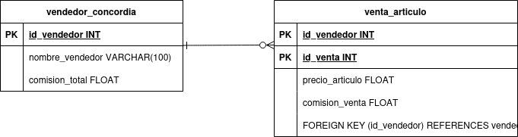
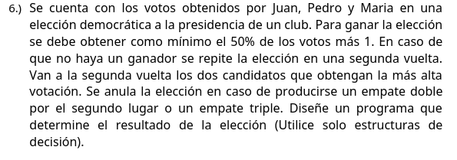
Análisis
Variables para determinar el ganador o la necesidad de una segunda vuelta:
- Votación Club = Eleccion_Pres
- Votos por candidato = v_juan, v_pedro, v_maria
- Total de votos = total_votos
- Resultado de la elección = resultado
Diseño
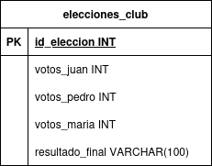
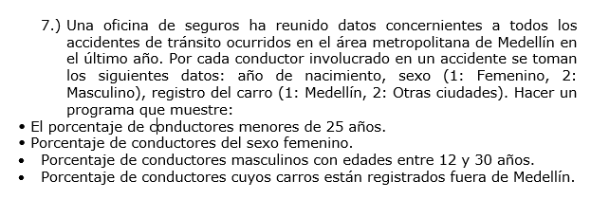Análisis:
Las variables involucradas en el programa son:
- Accidentes de tránsito en el área metropolitana de Medellín = ATM_n
- Fecha del accidente de tránsito = fecha_acc
- Ubicación específica del accidente = ubicación
- Conductor involucrado en el accidente de tránsito = conductor_i
- Año de nacimiento del conductor = año_nac_cond
- Sexo del conductor = sexo_cond
- Carro del accidente = carro
- Registro del carro = registro
Los datos e información que debe mostrar el programa se pueden obtener a partir de las variables anteriores, al tratarse de un programa exclusivo para el área de Medellín podemos dejar el scope en esa zona exclusivamente.
Diseño:
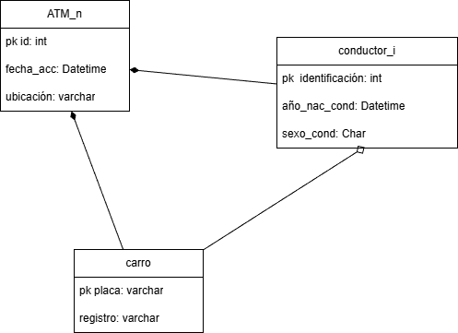
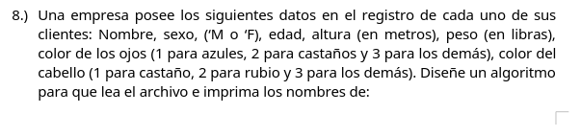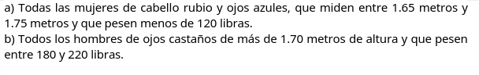Análisis
Variables de caracterización física para filtrado de clientes:
- Registro de Clientes = Cliente_Reg
- Datos básicos del cliente = nombre_cl, sexo_cl, edad_cl
- Medidas = altura_cl, peso_cl
- Colores = color_ojos, color_cabello
Diseño
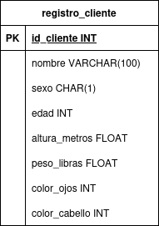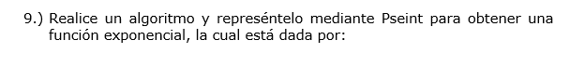
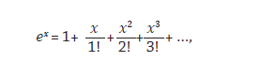
Análisis:
- valor_x: El exponente al que se desea elevar e.
- num_terminos: Cantidad de términos de la serie para la precisión.
- exponencial_res: Resultado acumulado de la serie.
- termino: Valor de cada fracción en la serie.
- factorial: Variable para calcular el denominador.
El punto clave para realizar y entender el algoritmo es que podemos representar a la función exponencial como:
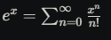
Diseño:
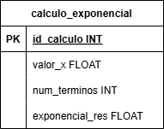
Luego representando el código en pseint conseguimos el siguiente diagrama:
